Решение пункта *d*( Основной скрипт программы):

% Задание 1d
% Постройте график, касательную и нормаль к кривой в произвольно заданной
% точке; эту точку отметить на графике, в легенде указать ее координаты.
%Задание точки
x0 = 2;
syms x;
%Задание функции
f = -x.^(1/2)./(2*x.^(2/3)) + 7./(2*x.^(1/2)) + 4;
% Вычисление значения производной в точке x0
df = diff(f);
df0 = subs(df, x, x0);
% Вычисление значения функции в точке x0
y0 = subs(f, x, x0);
% Уравнение касательной
yt = y0 + df0 * (x-x0);
% Уравнение нормали
yn = y0 - (1/ df0) * (x-x0);
% Построение графика функции
fplot('-x.^(1/2)./(2*x.^(2/3)) + 7./(2*x.^(1/2)) + 4', [0.1,5]);
hold on;
% Выделение точки
plot(x0,y0,'ro');
% Построение касательной
h = ezplot(yt, [0.1,5]);
set(h, 'Color', 'g', 'LineStyle', ':');
% Построение нормали
h1 = ezplot(yn, [0.1,5]);
set(h1, 'Color', 'm', 'LineStyle', '--');
% Настройки отображения графиков
axis([0,5,4,9]);
xlabel('x');
ylabel('y');
grid on;
title('График функции, касательной, нормали');
% Легенда
legend('Функция', 'Точка х = 2', 'Касательная', 'Нормаль', 1);

Command window:

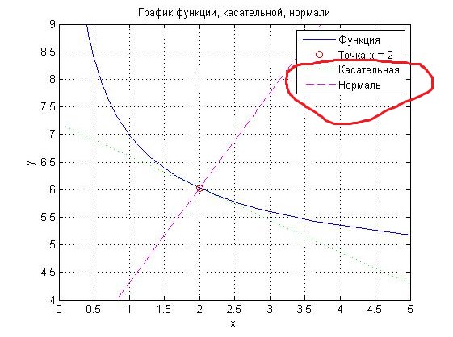
Нужно что бы нормаль практически исходила из нуля, наверное, наверное, нужно изменить шаг. Не знаю, но это требование преподавателя
Решение:

Решение пункта *а*( Основной скрипт программы):

% Задание 2a
% Постройте графики неявно-заданных функций в одном графическом окне в
% одной системе координат.

%Задание функций
syms x y;
z1 = 4*x.^2 - y.^2 - 4*x - 6*y - 4;
z2 = 16*x.^2 + 9*y.^2 - 64*x - 54*y - 161;
% Построение графиков функций
h1 = ezplot(z1,[-10,10,-12,7]);
set(h1, 'Color', 'g');
hold on;
h2 = ezplot(z2);
set(h2, 'Color', 'm'); НУЖНО ОПИСАТЬ ,ЧТО ЭТО
% Настройки отображения графиков
axis([-9,9,-12,7]);
xlabel('x');
ylabel('y');
grid on;
title('Графики неявно заданных функций');
% Легенда
legend('Первая функция (I ветвь)','Первая функция (II ветвь)', 'Вторая функция', 3);

Command window:
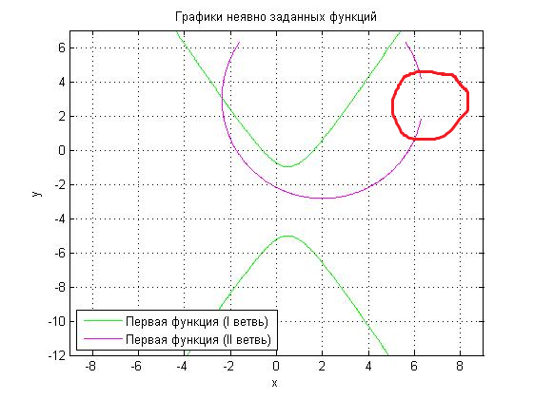
Преподавателя не устраивает пробел на данном графике. Он посоветовал изменить масштаб или перепроверить скрипт.

Легенда должна быть другой, не должно быть*первая функция*,*вторая функция*.нужно что- то другое

Решение пункта *b*( Основной скрипт программы):

% Задание 2b
% Постройте графики неявно-заданных функций в одном графическом окне в
% разных системах координат.

%Задание функций
syms x y;
z1 = 4*x.^2 - y.^2 - 4*x - 6*y - 4;
z2 = 16*x.^2 + 9*y.^2 - 64*x - 54*y - 161;
% Построение графика первой функций
subplot(1,2,1);
h1 = ezplot(z1,[-10,10,-12,7]);
set(h1, 'Color', 'g');
grid on;
axis([-9,9,-12,7]);
xlabel('x');
ylabel('y');
title('График первой функции');
% Построение графика второй функций
subplot(1,2,2);
h2 = ezplot(z2, [-15,12,-12,7]);
set(h2, 'Color', 'm');
axis([-5,7,-4,8]);
grid on;
xlabel('x');
ylabel('y');
title('График второй функции');

Command window:

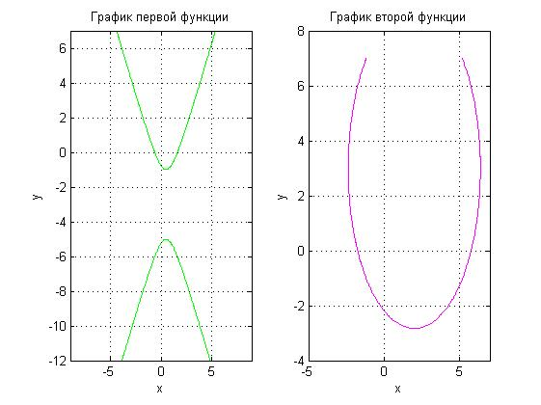
Графики должны быть по форме такие же как на предыдущей странице, если круг то круг.

